REKONSTRUKCE PODLAH A TOPNÝCH TĚLES – MŠ ŽINKOVY

V období 1.7. – 30.8./2021 byl realizován projekt „Rekonstrukce podlah a topných těles – MŠ Žinkovy“. Městys Žinkovy prostřednictvím MAS sv. Jana z Nepomuku, z.s. požádal v rámci operace 19.2.1 – Podpora provádění operací v rámci komunitně vedeného místního rozvoje o dotaci z Programu rozvoje venkova.
Během realizace projektu byly odstraněny staré koberce, linolea a dlažby, provedeno vyrovnání podlah OSB/dřevotřískovými deskami a deskami Durelin, vlhkostní izolace a instalace nových podlahových krytin (PVC – linoleum, koberce, dlažby).
Rekonstrukce podlah byla provedena v místnostech: ložnice, šatna – chodba, třída, herna, toalety – WC a kancelář.
Součástí rekonstrukce podlah bylo provedení omítek, které se při rekonstrukci podlah ukázaly tak významně poškozené vlhkostí vzlínající od podlahy, že jejich rekonstrukce byla nezbytná.
Rekonstrukce topného systému spočívala ve výměně celkem 7 ks topných těles ve třídě, herně, šatně, na toaletách, a souvisejících rozvodů.

Projekt: „REKONSTRUKCE PODLAH A TOPNÝCH TĚLES – MŠ ŽINKOVY“

Cílem operace: 19.2.1 – Podpora provádění operací v rámci komunitně vedeného místního rozvoje je podpora projektů konečných žadatelů naplňujících cíle SCLLD MAS svatého Jana z Nepomuku, z.s.

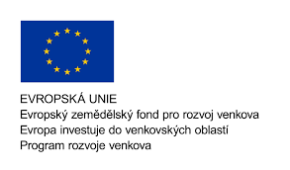 S

